

**UNIVERSIDAD NACIONAL DE LA MATANZA**

DEPARTAMENTO DE INGENIERÍA

E INVESTIGACIONES TECNOLÓGICAS

TECNICATURA EN DESARROLLO WEB / MÓVIL

**Visualización e Interfaces**

TP 2

LAS INTERFACES Y SUS METÁFORAS

*Docentes: Silvana Padovano*

*Juan De Cicco*

*Heliana Vera*

*Alumnos: Leonardo Cabré*

*Sebastián Pardo*

Jónatan Giménez

Ángela Mansilla

*Observaciones:*

**Punto 1**

Explorar aplicaciones (de PC y dispositivos móviles) empleadas en la categoría señalada

(Educación, Salud, Entretenimiento, Comercial, Pública, etc.).

**Punto 2**

Identificar las metáforas planteadas por Carlos Scolari implícitas en sus interfaces.

**Punto 3**

Plasmar tales ejemplos en un documento, indicando la aplicación a la que se

corresponde cada uno.

***Forma de presentación***

Elaborar un documento de texto con los ejemplos de las metáforas identificados. Pueden

incluirse capturas de pantalla, fotos o adjuntar videos.

***Evaluación***

Pertinencia, amplitud y profundidad de las reflexiones.

Eficiencia de la comunicación, calidad de la presentación.

1 – Papelera de reciclaje: **Metáfora superficial**. El icono y el nombre evidencian que allí se alojan los archivos eliminados. Además, en la opción “Vaciar la papelera de reciclaje” el usuario reconoce que se trata de eliminar de forma definitiva los archivos.

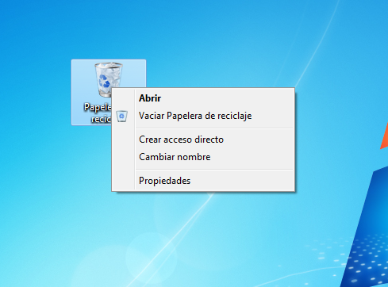

2 – Videojuego: **Metáfora espacial**. Ya sea un juego de un solo jugador o uno donde participen muchos usuarios, el estado de inmersión en el que se encuentran las personas interactuando entre sí o con objetos de la propia aplicación representando cualquier tipo de personajes en cualquier tipo de contexto histórico (real o no), ejemplifica una situación donde el usuario se siente suficientemente cómodo para olvidar el hecho de que trata con una maquina.

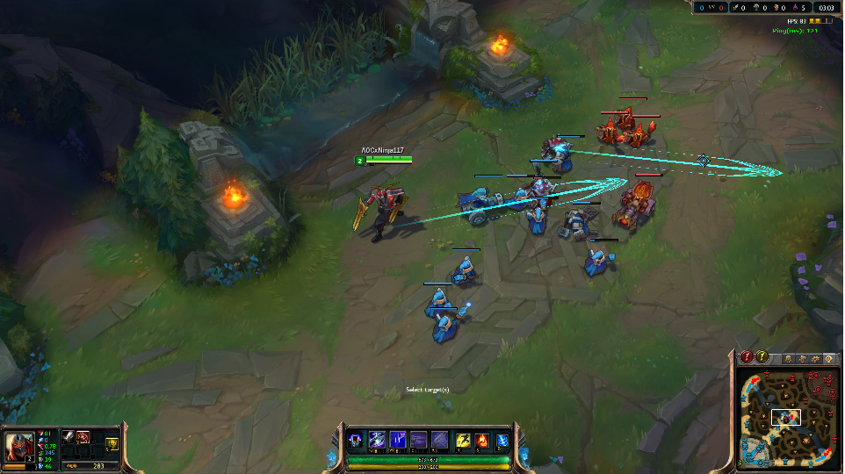

3 – Explorador de Windows: **Metáfora conversacional**. Cuando el usuario desea guardar un documento, el explorador muestra una ventana donde se debe seleccionar donde realizar el guardado, cuál será el formato o el nombre escogido. Dependiendo de las opciones seleccionadas, el sistema actuara en consecuencia.

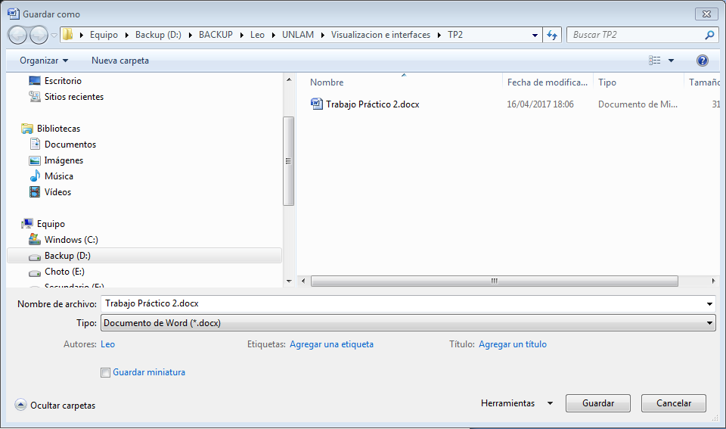

4 – Mouse: **Metáfora instrumental**. El Mouse actúa como una extensión de la mano que nos permite seleccionar que aplicaciones deseamos utilizar dentro de un entorno gráfico.

